Gra planszowa - ludzik
Jest wiele ciekawych gier planszowych, które dostarczają świetnej rozrywki. Są gry dla dzieci, gdzie nie ma pięknych, kolorowych plansz, są za to proste reguły, które dostarczają dużo emocji. Taką grą jest kolorowy ludzik. Aby w nią zagrać, wystarczy zrobić szablon ludzika wg wzoru (dwa razy). Będziemy jeszcze potrzebować jednej kostki do gry i tyle kredek ilu będzie graczy.
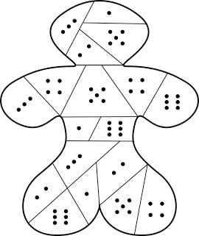
Grę w kolorowego ludzika zaczyna najmłodszy gracz od rzutu kostką. Maluje to pole, które wskaże kostka. Następnie rzuca kolejny gracz i on także koloruje odpowiednie pole. Ludzik podzielony jest na 18 pól: każda z cyfr występuje 3 razy. Kiedy gracz będzie miał pokolorowane już wszystkie pola jednego rodzaju, np "jedynki" i znów wyrzuci "jedynkę", wtedy pauzuje jedną kolejkę i rzuca kolejny gracz. Wygrywa ta osoba, która pierwsza pokoloruje całego ludzika.

Garnuszkowy kołacz
2 garnuszki mąki półgrysikowej
3/4 garnuszka oliwy
3/4 garnuszka mleka
1/2 garnuszka cukru pudru
2 jajka
1 proszek do pieczenia
Wszystkie składniki dokładnie wymieszać,wylać na wysmarowaną i wysypaną mąką blachę,poukładać owoce,upiec.Gotowy kołacz posypać
cukrem pudrem.SMACZNEGO

